**TỔNG LIÊN ĐOÀN LAO ĐỘNG VIỆT NAM**

**TRƯỜNG ĐẠI HỌC TÔN ĐỨC THẮNG**

**KHOA CÔNG NGHỆ THÔNG TIN**



**ĐỒ ÁN GIỮA KỲ MÔN**

**LẬP TRÌNH WEB NÂNG CAO**

**ECOMMERCE WEBSITE**

*Người hướng dẫn :* **GV. NGUYỄN THANH QUÂN**

*Người thực hiện :* **Nguyễn Trường Khả – 51900752**

**Phan Minh Hiếu – 51900741**

**Trần Quang Vinh – 51900781**

*Khoá :* **23**

**THÀNH PHỐ HỒ CHÍ MINH, NĂM 2022**

**TỔNG LIÊN ĐOÀN LAO ĐỘNG VIỆT NAM**

**TRƯỜNG ĐẠI HỌC TÔN ĐỨC THẮNG**

**KHOA CÔNG NGHỆ THÔNG TIN**



**ĐỒ ÁN GIỮA KỲ MÔN**

**LẬP TRÌNH WEB NÂNG CAO**

**ECOMMERCE WEBSITE**

*Người hướng dẫn :* **GV. NGUYỄN THANH QUÂN**

*Người thực hiện :* **Nguyễn Trường Khả – 51900752**

**Phan Minh Hiếu – 51900741**

**Trần Quang Vinh – 51900781**

*Khoá :* **23**

**THÀNH PHỐ HỒ CHÍ MINH, NĂM 2022**

**LỜI CẢM ƠN**

Trước tiên, chúng tôi xin gửi lời cảm ơn chân thành và lòng biết ơn sâu sắc đến GV. Nguyễn Thanh Quân. Người đã luôn hỗ trợ và hướng dẫn tận tình cho chúng tôi trong suốt quá trình nghiên cứu và hoàn thành bài đồ án giữa kỳ này.

Bên cạnh đó, chúng tôi cũng xin gửi lời cảm ơn đến khoa Công nghệ thông tin trường Đại học Tôn Đức Thắng, vì đã tạo điều kiện cho chúng tôi được học tập và nghiên cứu môn học này. Khoa đã luôn sẵn sàng chia sẻ và mang tới những kiến thức bổ ích, cũng như những kinh nghiệm cho chúng tôi trong quá trình tra cứu, tham khảo tài liệu. Điều đó đã giúp ích không chỉ cho việc thực hiện và hoàn thành đề tài nghiên cứu, mà còn giúp ích cho việc học tập, rèn luyện trong quá trình thực hành tại trường Đại học Tôn Đức Thắng nói chung.

Cuối cùng, sau khoảng thời gian học tập trên lớp, chúng tôi đã hoàn tất đề tài nghiên cứu nhờ vào sự hướng dẫn, giúp đỡ và những kiến thức mà quý thầy cô đã mang đến. Do giới hạn về mặt kiến thức và khả năng lý luận nên chúng tôi vẫn còn nhiều thiếu sót và hạn chế. Kính mong sự chỉ dẫn và đóng góp từ quý thầy cô để bài nghiên cứu này của chúng tôi được hoàn thiện hơn. Hơn nữa, nhờ những lời góp ý từ thầy cô và bạn bè, chúng tôi sẽ hoàn thành tốt hơn ở những bài nghiên cứu tiếp theo trong tương lai. Chúng tôi mong quý thầy cô và bạn bè – những người luôn quan tâm và hỗ trợ chúng tôi – luôn tràn đầy sức khoẻ và sự bình an.

**XIN CHÂN THÀNH CẢM ƠN !**

**BÁO CÁO ĐƯỢC HOÀN THÀNH**

**TẠI TRƯỜNG ĐẠI HỌC TÔN ĐỨC THẮNG**

Chúng tôi xin cam đoan đây là sản phẩm nghiên cứu của riêng chúng tôi và được sự hướng dẫn của GV. Nguyễn Thanh Quân. Các nội dung nghiên cứu, kết quả trong đồ án này là trung thực và chưa công bố dưới bất kỳ hình thức nào trước đây. Những số liệu trong các bảng biểu phục vụ cho việc phân tích, nhận xét, đánh giá được chính tác giả thu thập từ các nguồn khác nhau có ghi rõ trong phần tài liệu tham khảo.

Ngoài ra, trong đồ án còn sử dụng một số nhận xét, đánh giá cũng như số liệu của các tác giả khác, cơ quan tổ chức khác, đều có trích dẫn và chú thích nguồn gốc.

Nếu phát hiện có bất kỳ sự gian lận nào chúng tôi xin hoàn toàn chịu trách nhiệm về nội dung báo cáo của mình. Trường đại học Tôn Đức Thắng không liên quan đến những vi phạm tác quyền, bản quyền do tôi gây ra trong quá trình thực hiện (nếu có).

*TP. Hồ Chí Minh, ngày tháng năm 2022*

*Tác giả*

*( ký tên và ghi rõ họ tên )*

Nguyễn Trường Khả

Phan Minh Hiếu

Trần Quang Vinh

**PHẦN XÁC NHẬN VÀ ĐÁNH GIÁ CỦA GIẢNG VIÊN**

**Phần xác nhận của giảng viên hướng dẫn**

________________________________________________________________________________________________________________________________________________________________________________________________________________________________________________________________________________________________________________________________________________________________________

*Tp. Hồ Chí Minh, ngày tháng năm 2022*

*( kí và ghi họ tên )*

**Phần đánh giá của giảng viên chấm bài**

________________________________________________________________________________________________________________________________________________________________________________________________________________________________________________________________________________________________________________________________________________________________________

*Tp. Hồ Chí Minh, ngày tháng năm 2022*

*( kí và ghi họ tên )*

**TÓM TẮT**

Hiện nay, với sự tiến bộ của giới khoa học, đặc biệt là trong lĩnh vực mạng Internet, kết nối trực tuyến,…Kéo theo nhu cầu mua sắm trực tuyến đang trở nên phổ biến hơn bao giờ hết. Được biết, việc mua bán online đã có từ hơn vài chục năm trước, do kinh tế của một số quốc gia chưa được phát triển sau cuộc chiến tranh nên thị trường mua bán online này không được quan tâm nhiều. Sau khi nền kinh tế thế giới được bình ổn và kéo theo một loạt trào lưu về cuộc cách mạng công nghệ 4.0, thị trường thương mại trực tuyến được tiếp cận rộng rãi với chỉ số phát triển tăng vọt, tính đến năm 2019, chỉ số này tăng gấp ba lần so với năm 2012.

Xu hướng thương mại trực tuyến càng trở nên phổ biến hơn sau thảm hoạ toàn cầu mang tên COVID – 19. Việc các doanh nghiệp đua nhau thành lập và sử dụng website thương mại điện tử, bán hàng trực tuyến càng trở nên thiết yếu, đó là bước tiến cần thiết để có thể tồn tại và phát triển trong thời đại số này.

Nắm bắt được những vấn đề trên và nhận thức được tầm quan trọng cũng như sức ảnh hưởng lớn của việc kinh doanh trực tuyến. Một nơi mà các giao dịch hàng hoá và dịch vụ giữa bên bán và bên mua được thực hiện trực tuyến. Trong quá khứ, thương mại điện tử sơ khai thực hiện các giao dịch thông qua email và các cuộc gọi điện thoại, cho đến nay thì người mua hoàn toàn có thể mua và thanh toán trực tiếp một cách nhanh chóng mà không cần phải thông qua cách thức liên lạc như trước. Đây cũng chính là giá trị cốt lõi mà website thương mại điện tử mang lại. Vì vậy, nhóm nghiên cứu chúng tôi đã lựa chọn và đưa ra đồ án nghiên cứu với đề tài : **“eCommerce website”**.

Với kinh nghiệm và năng lực của nhóm, chúng tôi mong có thể phát triển và sáng tạo một nền tảng thương mại điện tử nhỏ, mua bán trực tuyến với những chính sách, tiện nghi nhằm đáp ứng nhu cầu giữa hai bên giao dịch. Từ những nghiên cứu về môi trường làm việc, yêu cầu cụ thể của các doanh nghiệp nói chung và người dùng nói riêng được đưa vào hệ thống. Website được xây dựng dựa trên nền tảng lập trình ổn định, mạnh mẽ, hỗ trợ bảo mật dữ liệu với các công nghệ thịnh hành, đơn giản như NodeJS, ExpressJS, MongoDB, cùng các framework, kỹ thuật xây dựng frontend…

**MỤC LỤC**

LỜI CẢM ƠN 2

PHẦN XÁC NHẬN VÀ ĐÁNH GIÁ CỦA GIẢNG VIÊN 4

TÓM TẮT 5

MỤC LỤC 6

DANH MỤC BẢNG BIỂU, HÌNH VẼ, ĐỒ THỊ 7

CHƯƠNG I – TỔNG QUAN VỀ WEBSITE THƯƠNG MẠI 8

1.1 Sự cần thiết của website thương mại điện tử 8

1.2 Giới thiệu về website thương mại điện tử 10

1.2.1 Sàn thương mại điện tử trực tuyến 10

1.2.2 Website thương mại điện tử bán hàng 11

1.3 Xu hướng phát triển website thương mại điện tử 12

CHƯƠNG II – ỨNG DỤNG WEBSITE THƯƠNG MẠI ĐIỆN TỬ 15

2.1 Tổng quan về ứng dụng 15

2.2 Các công nghệ sử dụng 16

2.2.1 React 16

2.2.2 JWT – JSON Web Token 18

2.2.3 Redux 21

2.2.4 MongoDB 24

2.3 Các kiến thức tổng quát 27

2.3.1 Front–end và Back–end 27

2.3.2 NodeJS 30

2.3.3 ExpressJS 32

CHƯƠNG III – PHÂN TÍCH VÀ ĐÁNH GIÁ KẾT QUẢ 33

3.1 Tổng quan về kết quả 33

3.2 Phân tích và đánh giá kết quả 33

TÀI LIỆU THAM KHẢO 34

**DANH MỤC BẢNG BIỂU, HÌNH VẼ, ĐỒ THỊ**

*Hình 1 – Ảnh minh hoạ về website thương mại điện tử* 8

*Hình 2 – Ảnh minh hoạ về sàn thương mại điện tử* 10

*Hình 3 – Ảnh minh hoạ về website thương mại điện tử bán hàng* 11

*Hình 4 – Bảng thống kê về lượng mua hàng online trong 2019 và 2020* 12

*Hình 5 – Sàn thương mại điện tử Taobao* 13

*Hình 6 – Sàn thương mại điện tử Amazon* 14

*Hình 7 – Website thương mại điện tử bán hàng Nestle nespresso* 14

*Hình 8 – Ảnh minh hoạ về React* 16

*Hình 9 – Ảnh minh hoạ về JWT* 19

*Hình 10 – Sơ đồ hoạt động của JWT* 20

*Hình 11 – Ảnh minh hoạ về Redux* 21

*Hình 12 – Mô hình cấu trúc của Redux* 22

*Hình 13 – Sơ đồ hoạt động của Redux* 23

*Hình 14 – Ảnh minh hoạ về MongoDB* 25

*Hình 15 – Mô hình lưu trữ của MongoDB* 26

*Hình 16 – Ảnh minh hoạ về Front – end* 28

*Hình 17 – Ảnh minh hoạ về Back – end* 29

*Hình 18 – Ảnh minh hoạ giữa Front – end và Back – end* 30

*Hình 19 – Ảnh minh hoạ về NodeJS* 31

*Hình 20 – Ảnh minh hoạ về ExpressJS* 32

*Hình 21 – Sơ đồ cấu trúc của ExpressJS* 32

**CHƯƠNG I – TỔNG QUAN VỀ WEBSITE THƯƠNG MẠI**

**1.1 Sự cần thiết của website thương mại điện tử**

Hiện nay với sự phát triển không ngừng với tốc độ chóng mặt của ngành công nghệ thông tin thì hầu hết tất cả các dịch vụ đang dần chuyển sang công nghệ hoá, tự động hoá. Đồng thời chúng ta cũng đang trong thời đại công nghiệp 4.0 với vạn vật đều có thể kết nối với nhau (Internet of Things – IoT), việc tiếp cận và cho ra đời một nền tảng mà ở đó phục vụ cho nhu cầu giao thương, mua bán hàng hoá, dịch vụ là một điều tất yếu. Không chỉ mang lại tiện ích trong việc nhanh chóng, hiệu quả và chắc chắn khi mua bán; mà còn tăng cơ hội tiếp cận khách hàng mục tiêu giúp cho doanh nghiệp có thể nâng cao doanh số bán hàng. Một nơi để doanh nghiệp quảng bá thương hiệu, hình ảnh của mình một cách hiệu quả.



*Hình 1 –* *Ảnh minh hoạ về website thương mại điện tử*

Do đó, một website thương mại sẽ có các tính năng và vai trò sau :

+ *Thao tác mua bán, tìm hiểu sản phẩm thuận tiện và nhanh chóng :* Đặc điểm cơ bản nhất cũng như quan trọng nhất cần có, vì điều này liên quan đến trải nghiệm khách hàng. Khách hàng khi vào website của bạn cần xem được các thông tin liên quan đến sản phẩm rõ ràng cụ thể, dẫn đến việc mua hàng được quyết định nhanh chóng. Đương nhiên, khách hàng có thể thanh toán trực tuyến thông qua thẻ tín dụng hoặc các dịch vụ thanh toán khi nhận hàng.

+ *Dễ dàng tiềm kiếm thông tin :* Việc khách hàng vào website của bạn để tra cứu sản phẩm bạn đang có. Các bộ lọc hoặc công cụ tìm kiếm sản phẩm trên website là cần thiết, điều này giúp khách hàng có thể nắm bắt được những loại sản phẩm tuỳ theo nhu cầu, cũng như giá thành từ bao nhiêu đến bao nhiêu,…Đây là một yếu tố rất quan trọng để khách hàng có thể biết rằng những sản phẩm bạn đang bán có phù hợp với họ hay không.

+ *Dễ dàng tương tác giữa người mua và người bán :* Sự tương tác giữa người mua và người bán vẫn rất cần thiết. Chẳng hạn với các sản phẩm giá trị cao, khách hàng chắc chắn sẽ cần tư vấn chi tiết từ người bán.

+ *Các hình thức thanh toán đa dạng khác nhau :* Như đã đề cập, việc thanh toán cần dễ dàng thao tác và bảo mật. Có thể sử dụng các cổng thanh toán trực tuyến bằng thẻ ngân hàng, ví điện tử hoặc đơn giản là chuyển khoản, thanh toán khi nhận hàng,…Đa dạng hoá hình thức thanh toán nhằm giúp cả người mua lẫn người bán đạt được mục đích của mình.

+ *Tính năng giỏ hàng :* Đây là một tính năng quan trọng nhất của website thương mại cần có. Việc khách hàng mua sắm trên website hay bất kỳ nền tảng thương mại nào đều giống như việc họ đi siêu thị thực tế vậy. Khách hàng cần một chiếc giỏ hàng để gom các sản phẩm cần thiết mà họ muốn mua. Điều này không chỉ giúp trải nghiệm mua hàng tốt hơn mà còn giúp doanh nghiệp tăng trưởng về doanh thu.

**1.2 Giới thiệu về website thương mại điện tử**

Website thương mại điện tử là gian hàng trực tuyến chuyên kinh doanh các sản phẩm thuộc mọi lĩnh vực như thời trang, mỹ phẩm, dược phẩm, thực phẩm,…Với nhiệm vụ chính là phục vụ mục đích kinh doanh, thuận tiện cho người dùng trong việc tìm kiếm, đặt mua và thanh toán sản phẩm.

Có hai loại website thương mại điện tử :

+ Website thương mại điện tử bán hàng

+ Sàn thương mại điện tử trực tuyến

***1.2.1 Sàn thương mại điện tử trực tuyến***



*Hình 2 –* *Ảnh minh hoạ về sàn thương mại điện tử*

Sàn thương mại điện tử trực tuyến là trang web được lập ra với mục đích tạo cầu nối giữa người mua và người bán với nhau. Người mua với người bán có thể là tập hợp của doanh nghiệp với doanh nghiệp (B2B), doanh nghiệp với người tiêu dùng (B2C), hay thậm chí là người tiêu dùng với tiêu dùng. Tất cả các loại giao dịch trên đều thực hiện trực tuyến trên sàn thương mại điện tử.

Để hiểu rõ hơn thì sàn thương mại điện tử giống như bạn đi chợ nhưng trên internet vậy. Nơi này sẽ có rất nhiều người mua và người bán tụ họp lại với nhau, các giao dịch đều được số hoá thông qua nền tảng.

Bán hàng trên sàn thương mại điện tử giúp những cửa hàng ít người biến đến có cơ hội tiếp cận đến nhiều khách hàng hơn. Với số lượng lớn khách hàng của sàn thương mại điện tử, các cửa hàng có thể bán sản phẩm của mình cho các khách hàng này để kiếm thêm thu nhập.

Ví dụ nổi bật có thể kể đến như sàn thương mại điện tử Shopee, Tiki, Lazada, Sendo,…ở Việt Nam hoặc Taobao, Amazon,…là những sàn thương mại điện tử quốc tế.

***1.2.2 Website thương mại điện tử bán hàng***



*Hình 3 –* *Ảnh minh hoạ về website thương mại điện tử bán hàng*

Website thương mại điện tử bán hàng là trang web của các doanh nghiệp, cửa hàng online,… được xây dựng với mục đích bán các sản phẩm của mình trực tuyến.

Điểm khác biệt với sàn thương mại điện tử là tại đây các doanh nghiệp có thể bán các sản phẩm của mình trực tiếp với khách hàng mà không phải thông qua một bên trung gian. Hơn nữa, khi bán hàng trực tiếp trên trang web của mình, họ sẽ không phải cạnh tranh với các doanh nghiệp khác như sàn thương mại điện tử. Và quan trọng nhất, toàn bộ khách hàng mua sản phẩm trên website đều là khách hàng của riêng doanh nghiệp chứ không phải khách hàng của sàn.

Các website thương mại điện tử này được xây dựng dựa trên các[nền tảng thương mại điện tử](https://magenest.com/vi/top-5-nen-tang-thuong-mai-dien-tu-hang-dau-cho-doanh-nghiep/) nên việc chứa một lưu lượng lớn khách hàng truy cập website một lúc không ảnh hưởng đến quá trình mua sắm của khách hàng hay quản trị, tốc độ tải trang của website.

Một số website thương mại điện tử bán hàng phổ biến mà bạn có thể biết như FPT, Thegioididong, CellphoneS,…

**1.3 Xu hướng phát triển website thương mại điện tử**

Thương mại điện tử là việc đưa một phần hoặc toàn bộ quá trình bán hàng/dịch vụ lên mạng và các thiết bị điện tử khác. Việc số hóa quy trình bán hàng không hề đơn giản với các thành phần: lên kế hoạch bán hàng, quảng cáo, đặt hàng, mua bán, thanh toán, vận chuyển, chăm sóc khách hàng, v.v. Vì vậy, việc chọn lựa đúng nền tảng để [xây dựng website thương mại điện tử](https://magenest.com/vi/thiet-ke-website-thuong-mai-dien-tu/) cho doanh nghiệp đòi hỏi phải có quá trình nghiên cứu và chọn lọc kỹ lưỡng.

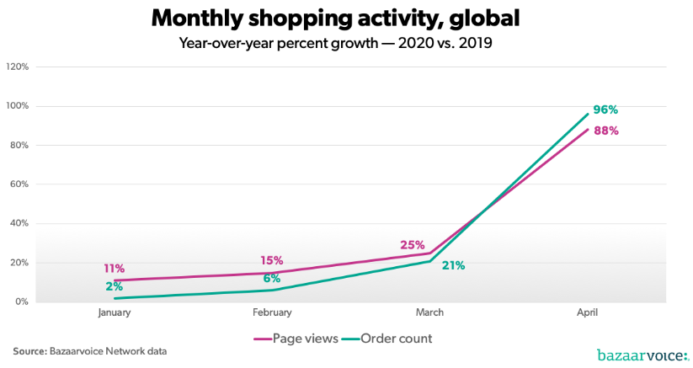

*Hình 4 –* *Bảng thống kê về lượng mua hàng online trong 2019 và 2020*

Sức ảnh hưởng và tầm quan trọng của các trang website thương mại điện tử là không thể chối cãi, nhất là dựa vào báo cáo gần nhất của Bazaarvoice (nguồn: Techcrunch), bất chấp thảm họa toàn cầu là COVID-19 lượng đơn hàng online trên toàn thế giới đã tăng trưởng đến **96%** so với năm 2019 trong tháng tư năm 2020 vừa qua đủ cho ta thấy được sức mạnh và tiềm năng ghê gớm của các trang thương mại điện tử.

Các website thương mại điện tử phổ biến nhất thế giới :

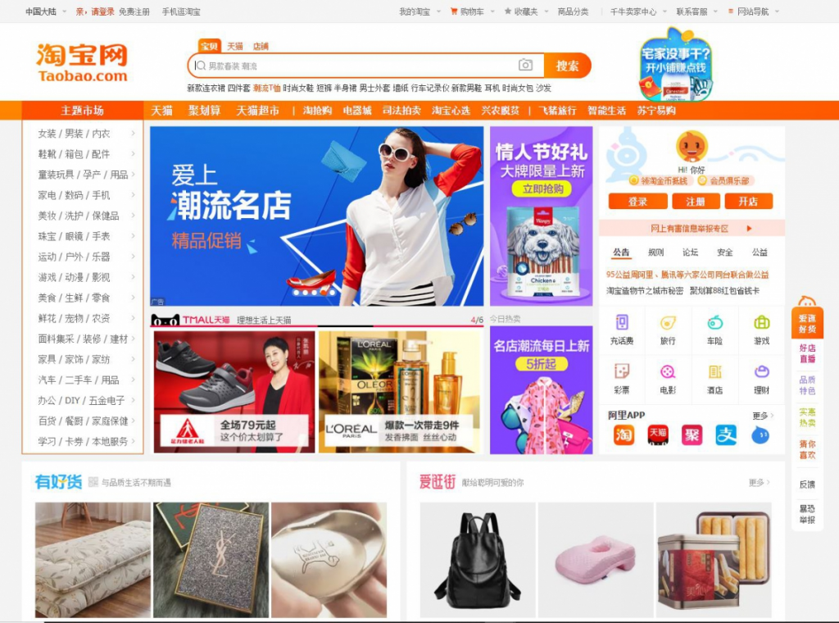

*Hình 5 –* *Sàn thương mại điện tử Taobao*

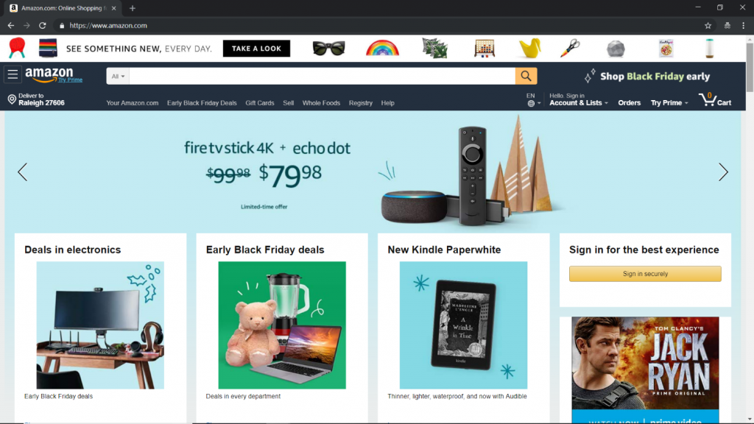

*Hình 6 –* *Sàn thương mại điện tử Amazon*

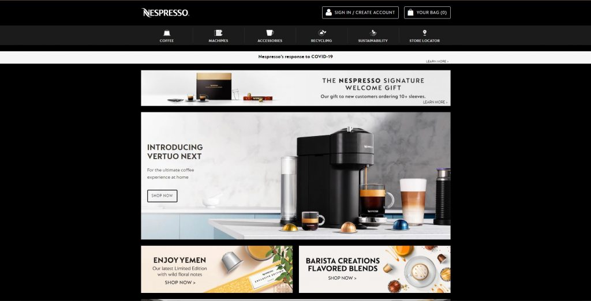

*Hình 7 –* *Website thương mại điện tử bán hàng Nestle nespresso*

**CHƯƠNG II – ỨNG DỤNG WEBSITE THƯƠNG MẠI ĐIỆN TỬ**

**2.1 Tổng quan về ứng dụng**

|  |  |  |
| --- | --- | --- |
| **STT** | **Chức năng** | **Mô tả** |
| **1** | Trang chủ |  |
| **2** | Giới thiệu |  |
| **3** | Sản phẩm |  |
| **4** |  |  |
| **5** |  |  |
| **6** |  |  |

*Bảng 1 – Tổng quan về các chức năng của website*

**2.2 Các công nghệ sử dụng**

***2.2.1 React***

***2.2.1.1 Khái niệm về React***

*React* là thư viện *JavaScript* phổ biến nhất để xây dựng giao diện người dùng *(UI)*. Nó cung cấp tốc độ phản hồi tuyệt vời khi *User* nhập liệu bằng cách sử dụng phương pháp mới để *render* trang *web.*



*Hình 8 –* *Ảnh minh hoạ về React*

*Components* của công cụ này được phát triển bởi *Facebook*, được ra mắt như một công cụ *JavaScript* mã nguồn mở vào năm 2013. Hiện tại, nó dã đi trước các đối thủ chính như *Angular* và *Bootstrap* – hai thư viện *JavaScript* bán chạy nhất bây giờ.

Lợi ích mà *React* mang lại đó là công việc hỗ trợ tối đa cho việc phát triển một dự án *front–end.* Được sử dụng bởi hàng trăm công ty lớn trên thế giới như *Netflix, Airbnb, Instagram*,…

***2.2.1.2 Cách hoạt động của React***

*React* hoạt động theo cơ chế viết code HTML bằng JavaScript. Đầu tiên, ta sẽ tạo đại diện của nút DOM thông qua hàm Element, ví dụ :

*React.createElement(“div”, {className:“red”}, “Text”);*

*React.createElement(MyCounter, {count: 3+5});*

Cú pháp trong *HTML code* ở trên rất giống với *XML component*. Thay vì sử dụng *DOM class* truyền thống, *React* sử dụng *className*.

Thẻ *JSX* có tên thẻ, con và thuộc tính. Dấu ngoặc kép trong các thuộc tính *JSX* đại diện cho chuỗi – yếu tố này tương tự như *JavaScript*.

Ngoài ra, giá trị số và biểu thức phải được viết bên trong dấu ngoặc nhọn. Hầu hết, các phần của *React* được viết bằng cách sử dụng *JSX (JavaScript XML)* chứ không phải *JavaScript* tiêu chuẩn *(JS).* Mục đích duy nhất của việc này là làm cho *React components* dễ tạo hơn.

***2.2.1.3 Ưu và nhược điểm của React***

Ưu điểm :

+ *Dễ dàng sử dụng, tạo được các component nhẹ :* Hoạt động dựa trên sự kết hợp giữa *HTML* và *JavaScript*, ngoài ra còn là thư viện *GUI* nguồn mở *JavaScript*. Bởi vậy, *React* khá đơn giản và dễ dùng, bên cạnh đó có thể thêm *code* vào hàm *render* một cách dễ dàng mà không cần nối chuỗi.

+ *Hỗ trợ reusable component trong Java :* Nó cho phép sử dụng lại *components* đã được phát triển, thành các ứng dụng khác với chức năng không thay đổi.

+ *Viết component dễ dàng với JSX :* *React component* sử dụng *JSX* cho phép kết hợp *HTML* với *JavaScript* giúp làm rõ toàn bộ quá trình viết cấu trúc trang *web*, ngoài ra phần mở rộng giúp *render* có nhiều lựa chọn dễ dàng hơn.

+ *Hiệu suất tốt hơn so với Virtual DOM :* *React* có khả năng cập nhật quá trình *DOM* và tự tạo cho bản thân các *virtual DOM*, sau đó *host* vào bộ nhớ. Hoạt động này ngăn *DOM* thực tế, để buộc các bản cập nhật được liên tục. Do đó, tốc độ của ứng dụng sẽ không bị gián đoạn.

+ *Thân thiện với SEO : React* mang lại khả năng tạo giao diện *UI* có thể truy cập vào các công cụ tìm kiếm khác nhau. Có thể tăng tốc quá trình của ứng dụng nên có thể cải thiện kết quả *SEO (Search Engine Optimization)*.

Nhược điểm :

+ Các *component template* được viết bằng cách sử dụng *JSX*, không phải *HTML* nguyên bản, vì vậy phải mất một thời gian để đội ngũ phát triển điều chỉnh

+ Chỉ phục vụ cho tầng *View* : *React* chỉ là *view library*, không phải là một *MVC framework*. Vì thế sẽ không có phần *model* và *controller*, mà phải kết hợp với các thư viện khác.

***2.2.2 JWT***

***2.2.2.1 Khái niệm về JWT***

*JSON Web Token (JWT)* – là một tiêu chuẩn mở *(RFC 7519),* đại diện cho các bên yêu cầu chuyển giao giữa *server* và *client*. Dữ liệu truyền đi sẽ được mã hoá và chứng thực, có thể được giải mã để lấy lại thông tin và đánh dấu tin cậy nhờ vào “chữ ký” của nó. Phần chữ ký của *JWT* sẽ được mã hoá lại bằng *HMAC* và *RSA*.

Thời điểm nên sử dụng *JWT* :

+ *Uỷ quyền – Authorization :* Khi *user* đăng nhập, mỗi *request* tiếp theo được gửi từ *Client* sẽ bao gồm *JWT*, cho phép *user access* vào *routes*, *services* và *resources* được phép với *token* đó. *Single Sign On* là tính năng sử dụng *JWT* rộng rãi hiện nay, vì chi phí thấp và dễ dàng sử dụng.

+ *Trao đổi thông tin – Information Exchange : JWT* là một cách tốt để truyền thông tin an toàn giữa các bên – vì *JWT* có thể *signed*. Sử dụng cặp *public/private key*, có thể biết chắc người gửi. Ngoài ra, vì *signature* được xác định dựa vào *header* và *payload*, có thể xác minh rằng nội dung chưa bị giả mạo.



*Hình 9 –* *Ảnh minh hoạ về JWT*

*JWT* gồm ba thành phần : *Header – Payload – Signature*, được ngăn cách với nhau bởi dấu “chấm”. Ví dụ : xxxxx.yyyyy.zzzzz

+ *Header :* bao gồm 2 phần chính – loại *token* và thuật toán mã hoá

+ *Payload :* chứa các biểu thức về một *object* và một số *metadata*.

+ *Signature :* sử dụng để xác minh tin nhắn không bị thay đổi trên đường truyền và trong trường hợp *token* được ký bằng *private key*.

***2.2.2.2 Cách hoạt động của JWT***

Khi xác thực việc người dùng đăng nhập thành công thông tin đăng nhập thì *JWT* sẽ được trả về. *Token* là những thông tin xác thực nên phải cẩn thận để ngăn chặn các vấn đề bảo mật, không nên giữ *token* quá lâu khi được yêu cầu.

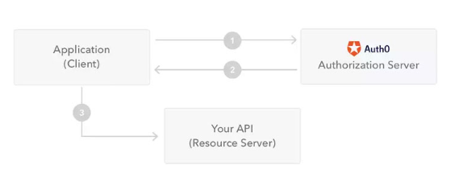

*Hình 10 –* *Sơ đồ hoạt động của JWT*

*+ Application* hoặc *Client requests authorization* đến *authorization server*. Điều này thực hiện thông qua các luồng *authorization* khác nhau.

+ Khi *authorization* được cấp, *authorization server* sẽ trả lại *access token* cho *application*.

+ *Application* sẽ sử dụng *access token* để truy cập vào *resource (như API).*

***2.2.2.3 Ưu và nhược điểm của JWT***

Ưu điểm :

+ *Gọn nhẹ (compact) :* Có thể được truyền đi thông qua URL, hoặc qua giao thức POST hay gán vào bên trong phần HTTP Header. Kích thước nhỏ, ứng với công việc truyền tải nhanh hơn.

+ *Phổ biến :* Bộ phân tích cú pháp JSON được sử dụng phổ biến bởi chúng có thể tạo ra bản đồ trực tiếp hướng đến các đối tượng và giúp quá trình làm việc được diễn ra dễ dàng.

+ *Dễ xử lý :* Được xử lý một cách dễ dàng trên mọi thiết bị, miễn được kết nối với mạng Internet.

+ *An toàn :* *JWT* có thể thực hiện ký một cách bí mật bằng cách sử dụng cặp khoá public/private dưới dạng chứng chỉ X.509 và thuật toán HMAC.

***2.2.3 Redux***

***2.2.3.1 Khái niệm về Redux***

*Redux* là một *predictable state management tool* cho các ứng dụng *JavaScript*. Ra đời từ nguồn cảm hứng từ tư tưởng của ngôn ngữ *Elm* và kiến trúc *Flux* của *Facebook*. Nó giúp các ứng dụng hoạt động một cách nhất quán, chạy trong các môi trường khác nhau *(client, server, native)* và dễ dàng để *test*. Do vậy, *Redux* thường dùng kết hợp với *React*.



*Hình 11 –* *Ảnh minh hoạ về Redux*

Hầu hết các thư viện như *React, Angular*,…được thiết kế theo một cách sao cho các *components* đến việc quản lý nội bộ các *state* của chúng mà không cần bất kỳ một thư viện hay một *tool* nào từ bên ngoài.

Nó sẽ hoạt động tốt với các ứng dụng có ít *components* nhưng khi ứng dụng trở nên lớn hơn thì việc quản ký sẽ được chia sẻ thành các công việc lặt nhặt.

Trong một *app* nơi *data* được chia sẻ thông qua các *components*, rất dễ nhầm lẫn để có thể thực sự biết nơi mà một *state* đang *live*. Vì vậy, việc *share data* thông qua các *components* sẽ trở nên khó khăn hơn. Điều này khiến cho bộ phận quản lý *state* trong *app* trở nên bừa bộn và phức tạp, đó là lý do ta cần một *state management tool* như *Redux*.

***2.2.3.2 Cách hoạt động của Redux***

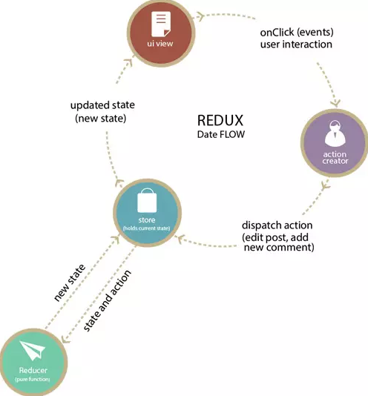

*Hình 12 –* *Mô hình cấu trúc của Redux*

Redux được xây dựng dựa trên ba nguyên lý :

+ *Nguồn dữ liệu tin cậy duy nhất :* *State* của toàn bộ ứng dụng được chứa trong một *object tree* nằm trong *Store* duy nhất.

+ *Trạng thái chỉ được phép đọc :* cách duy nhất để thay đổi *State* của ứng dụng là phát một *Action* (1 *object* mô tả sự kiện xảy ra)

+ *Thay đổi chỉ bằng hàm thuần tuý :* để chỉ ra cách mà *State* được biến đổi bởi *Action*, ta dùng các *pure function* gọi là *Reducer.*

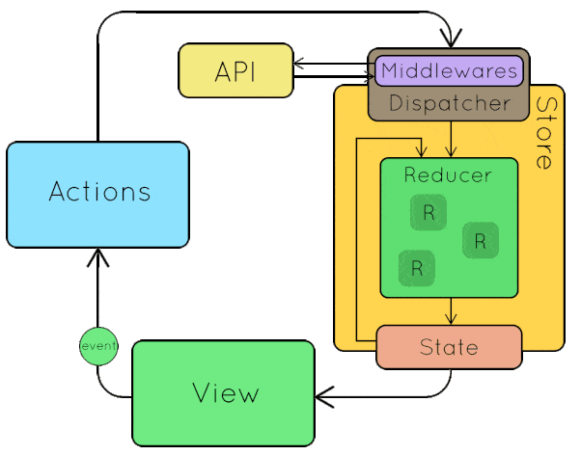

*Hình 13 –* *Sơ đồ hoạt động của Redux*

Về cơ bản, *Redux* có 4 thành phần sau :

+ *Action :* nơi mang các thông tin dùng để gửi từ ứng dụng đến *Store*. Các thông tin này là một *object* mô tả những gì đã xảy ra

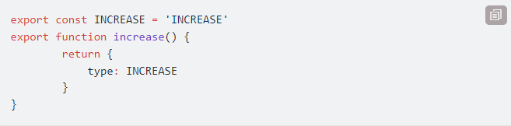

+ *Reducer* : nơi xác định State thay đổi như thế nào

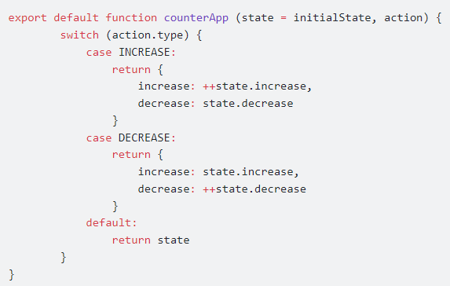

+ *Store :* nơi quản lý *State*, cho phép truy cập *State* qua *getState(),* *update State* qua *dispatch(action)* và đăng ký *listener* qua *subscribe(listener)*

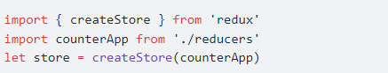

+ *View* : hiển thị dữ liệu được cung cấp bởi *Store*

***2.2.3.3 Ưu và nhược điểm của Redux***

Ưu điểm :

+ *Quản lý trạng thái :* như một bản *replay* có thể *undo/redo* trạng thái của ứng dụng.

+ *Tăng tốc phát triển :* *code* và *debug* rất dễ dàng, không phải lặp lại việc nhập liệu khi muốn *debug*.

+ *Ứng dụng offline :* tất cả các thao tác được lưu trữ vào một cây trạng thái, khi có kết nối mạng, cây này sẽ được đồng bộ lên *server* bởi một loạt các sự kiện.

***2.2.4 MongoDB***

***2.2.4.1 Khái niệm về MongoDB***

*MongoDB* là một trong các *database* *manager noSQL* phổ biến nhất dưới dạng nguồn mở, được dùng cho ứng dụng nơi bạn lưu *data* dưới dạng *formatted documents* như là *BSON* – thay vì lưu dưới dạng dòng *SQL types*, nó lưu dưới dạng *documents*. Một trong những công nghệ *CSDL* phát sinh vào giữa những năm 2000 để sử dụng trong các ứng dụng dữ liệu lớn và các công việc xử lý khác.

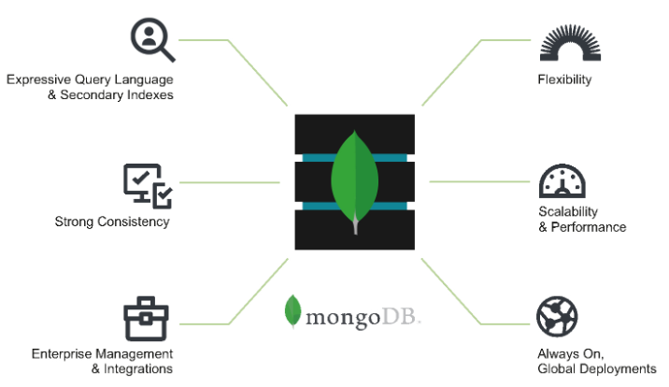

*Hình 14 –* *Ảnh minh hoạ về MongoDB*

Thời điểm sử dụng MongoDB :

+ *Quản lý và truyền tải content :* quản lý đa dạng nhiều *product* của *content* chỉ trong một kho lưu trữ *data*, cho phép thay đổi và phản hồi nhanh chóng.

+ *Cấu trúc Mobile và Social :* cung cấp một *platform* có sẵn, phản xạ nhanh, và dễ mở rộng cho phép khả năng đột phá, phân tích *real–time* và hỗ trợ toàn cầu.

+ *Quản lý data khách hàng :* tận dụng khả năng *query* nhanh chóng, cho phân tích *real–time* trên *CSDL* người dùng cực lớn với các mô hình *data* phức tạp bằng các *schema* linh hoạt và tự động *sharding* cho mở rộng chiều ngang.

MongoDB đã trở thành một trong những NoSQL database nối trội nhất bây giờ, được dùng làm backend cho rất nhiều website như eBay, SourceForge,…

***2.2.4.2 Cách hoạt động của MongoDB***

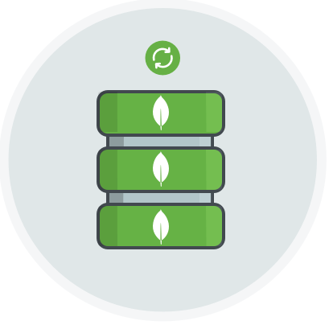

*Hình 15 –* *Mô hình lưu trữ của MongoDB*

+ *_id :* là trường bắt buộc trong mọi *document* của *MongoDB*, nó đại diện cho một *unique value* – giống như *primary key*. Nếu bạn tạo một *document* mới mà không có trường *_id*, *MongoDB* sẽ tự động tạo trường.

+ *collection* : là một nhóm các *document MongoDB*, tương đương với một *table* được tạo trong bất kỳ *RDMS* nào khác như *Oracle* hoặc *MSSQL*. Một *collection* tồn tại trong một *CSDL* duy nhất.

+ *cursor* : con trỏ đến tập kết quả của một *query*

+ *database :* bản ghi trong *collection MongoDB*, được gọi là *document* – bao gồm tên trường *(name)* và *value*.

+ *field* : một cặp *name – value* trong *document*, có thể không hoặc có nhiều *field*, tương tự như các cột trong *CSDL* quan hệ.

+ *JSON* : gọi là *JavaScirpt Object Notation* – định dạng văn bản thuần tuý có thể đọc được, để thể hiện dữ liệu có cấu trúc.

***2.2.4.3 Ưu và nhược điểm của MongoDB***

Ưu điểm :

+ Dữ liệu lưu trữ phi cấu trúc, không có tính ràng buộc, nên tính sẵn sàng cao, hiệu suất lớn và dễ dàng mở rộng lưu trữ.

+ Dữ liệu được *caching* (ghi đệm) lên *RAM*, hạn chế truy cập vào ổ cứng nên tốc độ đọc và ghi cao

Nhược điểm :

+ Không ứng dụng được cho các mô hình giao dịch nào yêu cầu độ chính xác cao do không có ràng buộc.

+ Không có cơ chế *transaction* (giao dịch) để phục vụ các ứng dụng ngân hàng.

+ Dữ liệu lấy *RAM* làm trọng tâm hoạt động vì vậy khi hoạt động yêu cầu một bộ nhớ *RAM* lớn.

+ Mọi thay đổi về dữ liệu mặc định đều chưa được ghi xuống ổ cứng ngay lập tức vì vậy khả năng bị mất dữ liệu từ nguyên nhân mất điện đột xuất là rất cao.

**2.3 Các kiến thức tổng quát**

***2.3.1 Front–end và Back–end***

***2.3.1.1 Front – end***

*Front – end* là giao diện của một trang *web*, nơi người dùng tương tác trực tiếp trên *website*. Bao gồm tất cả những thứ người dùng có thể trải nghiệm như màu sắc, kiểu văn bản, hình ảnh, đồ thị, menu,…

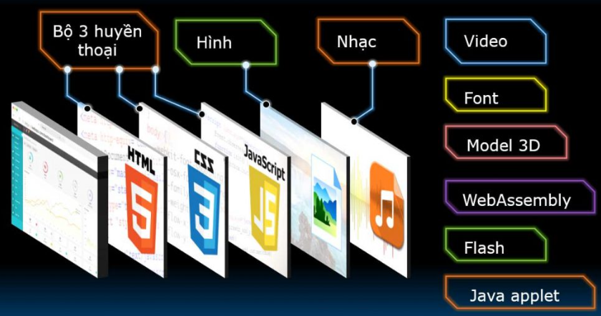

*Hình 16 –* *Ảnh minh hoạ về Front – end*

Mục tiêu là thiết kế một trang *web* với giao diện dễ sử dụng, bắt mắt. Điều này khá khó vì trong thực tế người dùng sử dụng rất nhiều loại thiết bị khác nhau với kích thước và độ phân giải khác nhau, do đó buộc *Front – end Developer* phải xem xét các khía cạnh khi thiết kế *web*. Đảm bảo trang *web* xuất hiện chính xác trên các nền tản trình duyệt khác nhau, hệ điều hành khác nhau,…

Các ngôn ngữ *Front – end* thông dụng :

+ *HTML – Hypertext Markup Language :* ngôn ngữ đánh dấu được sử dụng để thiết kế phần giao diện người dùng

+ *CSS* : ngôn ngữ đi kèm với *HTML*, quyết định yếu tố về bố cục, màu sắc, phông chữ của một *website*

+ *JavaScript* : được sử dụng để cải thiện và nâng cao chức năng của một trang *web*

***2.3.1.2 Back – end***

*Back – end* là tất cả những phần hỗ trợ hoạt động của website hoặc ứng dụng mà người dùng không thể nhìn thấy được, có thể nói nó giống như bộ não của con người – xử lý những yêu cầu, câu lệnh và lựa chọn thông tin chính xác để hiển thị lên màn hình.



*Hình 17 –* *Ảnh minh hoạ về Back – end*

*Back – end* của một trang *web* bao gồm : máy chủ, ứng dụng và *CSDL*. Để kết nối các phần này với nhau, các *Developer* sẽ sử dụng ngôn ngữ lập trình như *Ruby*, *Python*, *PHP*, *Java* và công cụ như *Oracle*, *SQL server*, *MySQL*,…

Các ngôn ngữ *Back – end* thông dụng :

+ *Java* : ngôn ngữ lập trình được sử dụng phổ biến nhất cho các trang *web* và ứng dụng như *Netflix, Tinder*,…

+ *Ruby on Rails (RoR)* : ngôn ngữ được ưu chuộng bởi các *Developer*, giúp việc lập trình *Back – end* trở nên dễ dàng hơn

+ *Python* : ngôn ngữ lập trình được sử dụng phổ biến nhất. Một số *website* sử dụng ngôn ngữ *Python* như *Spotify, Google*,…

+ *PHP* : ngôn ngữ lập trình khá dễ học. Một số *website* sử dụng ngôn ngữ *PHP* như *Facebook, Wikipedia*,…

***2.3.1.3 Điểm khác biệt giữa Front – end và Back – end***



*Hình 18 –* *Ảnh minh hoạ giữa Front – end và Back – end*

*Back – end* và *Front – end* hoạt động song song với nhau để đảm bảo một ứng dụng hoặc *website* hoạt động bình thường. Sự khác biệt giữa hai bên đó là liên quan đến người dùng. Trong khi *Front – end* là những gì người dùng thấy được, còn *Back – end* là thứ giúp *Front – end* trở nên khả thi.

Điểm khác biệt giữa *Front* và *Back* là những gì nhìn thấy được và không nhìn thấy được của một *website*.

***2.3.2 NodeJS***

*NodeJS* là một môi trường *runtime* chạy *JavaScript* đa nền tảng và có mã nguồn mở, được sử dụng để chạy các ứng dụng *web* bên ngoài trình duyệt *client*. Nền tảng này được phát triển bởi Ryan Dahl vào năm 2009, được xem là giải pháp hoàn hảo cho các ứng dụng sử dụng nhiều dữ liệu nhờ vào mô hình hướng sự kiện *(event – driven)* không đồng bộ.

*NodeJS* cung cấp các thư viện phong phú ở dạng *JavaScript* *Module* khác nhau giúp đơn giản hoá việc lập trình và giảm thời gian ở mức thấp nhất. Một trong số đó là thuật ngữ *Realtime* – xử lý giao tiếp từ *client* tới máy chủ theo thời gian thực.

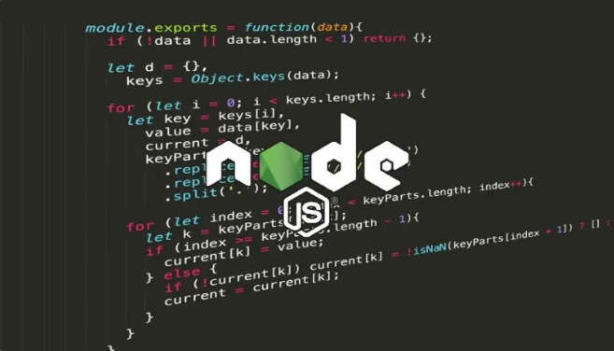

*Hình 19 –* *Ảnh minh hoạ về NodeJS*

Ưu điểm :

+ IO hướng sự kiện không đồng bộ, cho phép xử lý nhiều yêu cầu đồng thời.

+ Sử dụng JavaScript – một ngôn ngữ lập trình dễ học.

+ Chia sẻ cùng code ở cả phía client và server.

+ NPM – Node Package Manager và module Node ngày càng phát triển mạnh mẽ

+ Cộng đồng hỗ trợ tích cực

+ Cho phép stream các file có kích thước lớn

Nhược điểm :

+ Không có khả năng mở rộng, không thể tận dụng lợi thế mô hình đa lõi trong các phần cứng cấp server hiện nay.

+ Khó thao tác với CSDL quan hệ

+ Mỗi callback sẽ đi kèm rất nhiều callback lồng nhau khác.

+ Không phù hợp với các tác vụ đòi hỏi nhiều CPU.

***2.3.3 ExpressJS***

*ExpressJS* là một *framework* nhỏ, nhưng linh hoạt được xây dựng trên nền tảng của *NodeJS*, cung cấp các tính năng mạnh mẽ để phát triển *web* hoặc *mobile*. *ExpressJS* cung cấp vô số các *package* và các tính năng hỗ trợ các method *HTTP* và *midleware* tạo ra *API* vô cùng mạnh mẽ và dễ sử dụng.



*Hình 20 –* *Ảnh minh hoạ về ExpressJS*

Một số chức năng chính của *ExpressJS* như :

+ Thiết lập lớp trung gian để trả về các *HTTP request*

+ *Define router* cho phép sử dụng với các hành động khác nhau dựa trên phương thức *HTTP* và *URL*.

+ Cho phép trả về các trang *HTML* dựa vào các tham số.

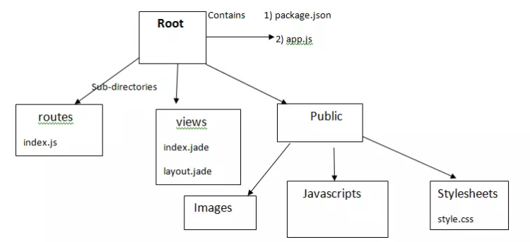

*Hình 21 –* *Sơ đồ cấu trúc của ExpressJS*

**CHƯƠNG III – PHÂN TÍCH VÀ ĐÁNH GIÁ KẾT QUẢ**

**3.1 Tổng quan về kết quả**

Write…

**3.2 Phân tích và đánh giá kết quả**

Write

**TÀI LIỆU THAM KHẢO**

[1] [Website Thương mại điện tử là gì? Top 10 website TMĐT phổ biến (magenest.com)](https://magenest.com/vi/top-10-website-thuong-mai-dien-tu-pho-bien-nhat-the-gioi/#:~:text=Website%20th%C6%B0%C6%A1ng%20m%E1%BA%A1i%20%C4%91i%E1%BB%87n%20t%E1%BB%AD%20l%C3%A0%20g%C3%AC%3F%20Website,qua%20email%20v%C3%A0%20c%C3%A1c%20cu%E1%BB%99c%20g%E1%BB%8Di%20%C4%91i%E1%BB%87n%20tho%E1%BA%A1i.)

[2] [Sự cần thiết của thiết kế website thương mại điện tử (tranlegroup.com)](https://www.tranlegroup.com/su-can-thiet-cua-thiet-ke-website-thuong-mai-dien-tu-tvc-3-tv-710.aspx)

[3] [React là gì? Cách hoạt động của React ra sao (daotaotester.com)](https://daotaotester.com/react-la-gi/#:~:text=C%C3%A1ch%20ho%E1%BA%A1t%20%C4%91%E1%BB%99ng%20c%E1%BB%A7a%20React%20l%C3%A0%20g%C3%AC%3F%20React,JSX%20c%C3%B3%20t%C3%AAn%20th%E1%BA%BB%2C%20con%20v%C3%A0%20thu%E1%BB%99c%20t%C3%ADnh.)

[4] [React là gì? Và nó hoạt động như thế nào? (hostinger.vn)](https://www.hostinger.vn/huong-dan/react-la-gi-va-no-hoat-dong-nhu-the-nao#React_la_gi)

[5] [JWT là gì? khái niệm về json web token » Thuận Nhật (thuannhat.com.vn)](https://thuannhat.com.vn/jwt-la-gi-khai-niem-ve-json-web-token/)

[6] [JWT là gì? Những vai trò và thành phần chính của JWT (itnavi.com.vn)](https://itnavi.com.vn/blog/jwt-la-gi-nhung-vai-tro-va-thanh-phan-chinh-cua-jwt)

[7] [Redux là gì? Hiểu rõ cơ bản cách dùng Redux | TopDev](https://topdev.vn/blog/redux-la-gi/)

[8] [Redux js là gì và tại sao nên sử dụng Redux - Fullstack Station](https://fullstackstation.com/redux-js-la-gi/)

[9] [MongoDB là gì? Định nghĩa đầy đủ và chi tiết nhất về MongoDB | TopDev](https://topdev.vn/blog/mongodb-la-gi/)

[10] [Mongodb là gì? Tổng quan về MongoDB - Web solutions](https://websolutions.com.vn/mongodb-la-gi-tong-quan-ve-mongodb/)

[11] [Sự khác biệt giữa Back End và Front End là gì? (got-it.ai)](https://vn.got-it.ai/blog/backend-va-frontend-la-gi#:~:text=Front%20End%20l%C3%A0%20g%C3%AC%3F%20Front%20End%20l%C3%A0%20giao,%E1%BA%A3nh%2C%20%C4%91%E1%BB%93%20th%E1%BB%8B%20v%C3%A0%20b%E1%BA%A3ng%2C%20menu%20%C4%91i%E1%BB%81u%20h%C6%B0%E1%BB%9Bng%E2%80%A6)

[12] [NodeJS là gì? Tổng quan kiến thức về Node.JS từ A-Z (vietnix.vn)](https://vietnix.vn/nodejs-la-gi/#nodejs-la-gi)

[13] [Tìm hiểu Express js Framework (viblo.asia)](https://viblo.asia/p/phan-1-tim-hieu-express-js-framework-Qbq5Qq7m5D8)